**«Қостанай қаласы білім бөлімінің М. Қозыбаев атындағы**

**№ 23 жалпы білім беретін мектебі» КММ**

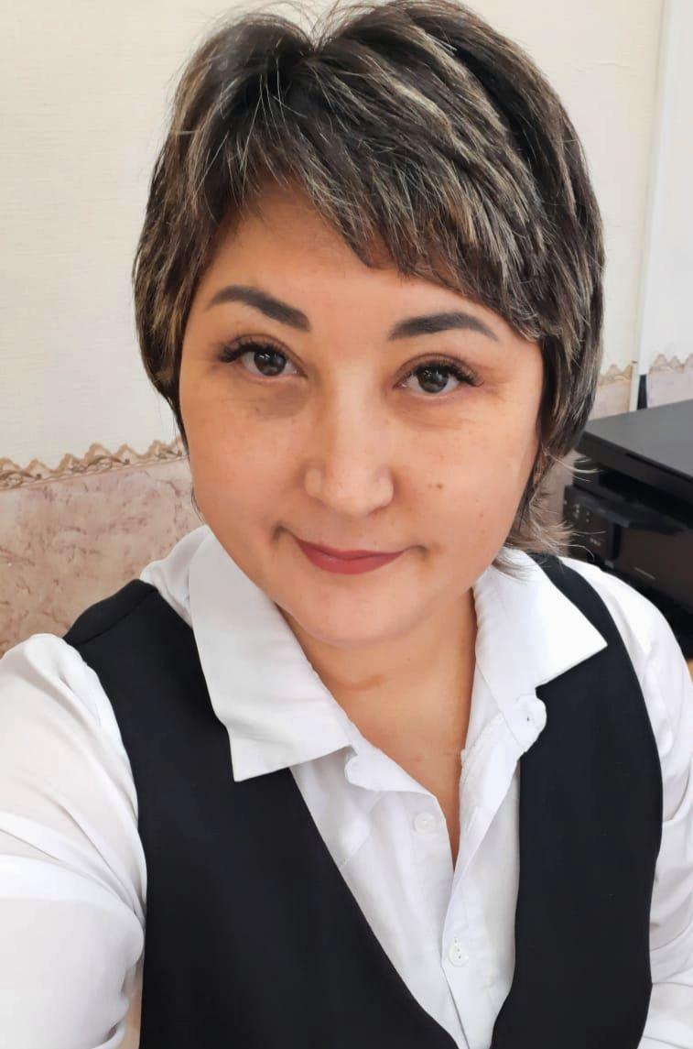

Қазақ тілі мен қазақ әдебиеті мұғалімі:

Макашева Гүлмира

Уралбайқызы

**«Қазақ тілі мен әдебиеті сабақтарында оқытудың озық технологияларын пайдалана отырып, оқушылардың шығармашылық қабілеттерін, оқу сауаттылығын дамытып, білім сапасын көтеру»**

Қазіргі білім берудің басты мақсаты – шығармашыл тұлға қалыптастыру.  
Оқушының шығармашылық қабілетін ашу, оны алға қарай дамыту үшін жоспарлы істің мақсаты мен міндетін айқындап алу қажет.

Мақсат - оқушылардың іскерлігі мен дағдыларын қалыптастыра отырып, шығармашылық жұмысқа баулу, ой - өрісінің дамуына мүмкіндік тудыру. Міндет - оқушылардың шығармашылық қабілетін дамыту, жан - жақты дамуына көңіл бөлу, ғылыми - зерттеу дағдыларын қалыптастыру.

Күтілетін нәтижелер:

- пәнге деген қызығушылықтары мен белсенділігі артады;

- шығармашылық жұмыстар арқылы ойын дамытады;

- өздігінен іздене алады, ғылыми зерттеу жұмыспен айналысуға көмектеседі;

- өзіне деген сенімділігі қалыптасады;

- жалпы алғанда оқушылардың интеллектуалдық даму деңгейі артады.

Өз жұмысымда мен жаңа технологиялардың элементтерін пайдаланып жүрмін. Соның ішінде АКТ пайдалану, СТО технологиясы, Блум технологиясы,Флеш BIBLIO.Сабақты жаңашыл үрдіспен өткізу-оқушылардың білім сапасын арттырып, олардың шығармашылық және ойлау қабілеттерін дамытып отырады, ал педагогтар үшін кәсіби шеберліктерінің өсуіне жәрдемдеседі. Білімнің болашақта пайдаға асуы, қажетке жарауын қалыптастырады. Көп ақпаратты талдай, жинақтай отырып, ішінен қажеттісін алуға үйретеді.

АКТ пайдалануда көптеген электрондық ресурстарды қолданамын: мультимедиялық презентациялар,слайд, видео, интернетте табылған материалдар, интерактивті тестілер т. б. Олар сабақты түрлендіреді және қызықты етеді, балаларды да әр түрлі жаңа технологияларды пайдалануға үйретеді. Презентация жасау, материалдарды таңдап алуда, презентацияның құрамын ойластыруда, оларды түрлендіруде мұғалімнен үлкен дайындық қажет етеді.  
**Ақпараттық компьютерлік технологияларды** қолдану арқылы сабақтарда біз оқушылардың оқу дағдыларын дамытамыз. Интернетте алған материалдарды пайдаланамыз, жазбаша біліктіліктерін арттырамыз, сөз қорларын кеңейтеміз және шәкірттерміздің шығармашылығын арттырамыз.

**Деңгейлеп оқыту технологиясы:** көбінесе Бенжамин Блум технологиясы негізінде беріледі.  
Мысалы, 7 сыныпта берілген мәтін бойынша бірнеше деңгейлік тапсырмалар беріледі:  
Мәтінді түсініп оқы. Түсінгеніңді айтып бер. Мәтінге ат қой. Мәтінді қалай аяқтар едің? Адал досының жасаған көмегі қандай? Жігіттің жасаған жақсылығына баға бер.

**СТО технологиясы**:сто элементтерін сабағымда жиі пайдаланып отырамын.

«Бес жолды өлең» стратегиясы

«Болжау» стратегиясы

Автор орындығы

«Екі жақты күнделік» стратегиясы

Ойтолғау

**«Болжау» стратегиясы** бойынша оқушылардың алдына әңгімеден үзінді беріледі. Яғни, оны оқушылар ары қарай жалғастырып, оқиғаның немен аяқталғанын өз ойларымен жеткізеді. Оқушылардың оқу сауаттылығын дамыту үшін мәтіннің мазмұныңа назар аудару керек. Мысалы, мәтінмен танысу кезеңінде: а/ мәтінді оқу. б/сұрақтар қою:

1. Бұдан әрі не болады деп ойлайсыңдар?
2. Оқиғалар қалай дамуы мүмкін ?
3. Мәтін қалай аяқталады ?

Әңгімені оқығаннан кейін мен «Миға шабуыл» өткіздім. Сұрақтар қойылды:

-Айтыңызшы, біздің жорамалымыз сәйкес келді ме ?

- Сені не таң қалдырды?

- Айтыңызшы, сабақта қандай сезімде болдыңыз?

- Бірдеңе болатынын алдын ала болжадың ба ?

- Неліктен тақырып осылай аталады ?

- Автор оқырмандарға не айтқысы келді ? Оқушылар бұл туралы әртүрлі түсініктеме берді.

**«Екі жақты күнделік» стратегиясы**.Ерекше әсер еткен тұсы.Сол туралы өз пікірің.

**«Бес жолды өлең» стратегиясы.**

Келесі, «Менің туған жерім » тақырыбына суреттерді таңдап алып, өздері білетін мәліметтер мен интернет материалдарын қатыстырып, әңгіме құру. Сондай-ақ өзара пікір алысу, талдау, талқылау туғызу үшін сабақтарымда топтық жұмысты ұйымдастырдым және топқа бөлуді әр сабағымда тақырыпқа сай түрлендіруге тырыстым.Оқушыларды түрлі-түсті стикерлер арқылы, әр түрлі кәмпит түрлері бойынша, жыл мезгілдері бойынша топтарға бөлемін.

Шығармашылық – бұл адамның өмір шындығында өзін-өзі тануға ұмтылуы, ізденуі. Өмірде дұрыс жол табу үшін адам дұрыс ой түйіп, өздігінен сапалы, дәлелді шешімдер қабылдай білуге үйренуі қажет. Тек шығармашылық қана адам бойындағы қабілеттерін дамытып, өмірдің мәнін түсінуге,олардың өмірден өз орнын табуға көмектеседі.Оқушыларды шығармашылыққа баулудың, өзіндік іс-әрекетін ұйымдастырудың түрлері өте көп. Мысалы: тірек сөздер беру арқылы әңгіме құрастыру, өлең құрастыру, мысалдарды, ертегілерді сахналау, шығарма жазу, ертегі мазмұны бойынша сурет салу, т.б.

 Оқушыларға сабақтарымның қорытынды бөлімдерінде әрдайым шағын ой толғау жазғызамын, яғни эссенің екі түрі бар: 5 минуттық эссе, Менің қолданғаным 5 минуттық эссе болатын. Жазба тапсырманың бұл түрі әдетте сабақтың соңында оқылған тақырып бойынша өз білімдерін қорытуға көмектесу үшін қолданылады. Мұғалім үшін – бұл кері байланыс алу үшін мүмкіндік деп білемін. Оқушылар Ақан серінің әндерін тыңдай отырып, «Ақан серінің әндері» тақырыбында эссе жазды, онда әндерінің өміршеңдігін және сыршыл сезімге толы әндерінің мән-маңызы зор екендігін атап айтты, «Ақан серіге..» тақырыбына хат жазды, ондағы мақсат-әсем әндерінің мазмұнын, түп-төркінін,көркемдік мәнерін әлі күнге дейін жоймағандығын және кейінгі ұрпаққа берер тәлім-тәрбиесі мол екендігін ашық айту болды.

          Оқушылар әр сабақтың соңында қортындысын ойтолғау түрінде жазады. Мысалы:5-сыныпта А.Байтұрсыновтың "Егіннің бастары" өлеңінен кейін оқу-шым өз ойын былай түйіндеген:

Тәкәппарлық бұл-өзіңді басқалардан биік санау,адамды менсінбеу.Кейбір адамдар армандары, ойлаған мақсаттары орындалған кезде тәкәппар болып кетеді.Өлеңде айтылғандай жалғыз бидай сияқты басын көкке көтерген тәкәппар адамдар өмірде кездеседі. «Бидайдың басын көтергені дақылының жоқтығы, Жігіттің кеудесін көтергені ақылының жоқтығы» - деген мақал бар.Сол сияқты тәкәппар болудан аулақ болуымыз керек.Сондай-ақ Шәкәрім шығармашылығымен танысқанда «Ел болашағы-жастар» тақырыбына да ой толғау жазды, мұнда оқушылардың сөзі бір жерден шықты, яғни елдің бола-шағы өздері екенін жақсы түсінді. Оқушылар өз ойларын еркін көсіліп жазды. Ал ой толғауларын өзгелермен бөлісу үшін оқушыларды автор орындығына отырып оқуға шақырдым. Бұл ретте дарынды оқушылардың жазу шеберліктерін, ой ер-кіндігін аңғаруға мүмкіндік туды. Сондай-ақ оқытудың жаңа әдістерін іс-тәжі-рибеме енгізу нәтижесі оқушылар бойында мынадай қасиеттерді қалыптастыруға болатынын байқатты:

1. Әрбір оқушы өзінің жеке ойымен, өмірге деген көзқарасымен және ойлау қабілетімен ерекшеленеді;

2. Бір-бірінің пікірлерін қабылдауға үйренеді;

3. Ойын жаңа ақпараттар арқылы білдіреді, өзіне белгіліні пайдалана алады;

4. Өз біліміне сүйеніп, мәселенің шешімін дұрыс тауып, ойын жеткізе біледі.

5. Білімді өз бетімен алуға деген ынтасы, шығармашылық жұмыстарға қабілеті, танымдық белсенділігі артады

6. Оқушыларда жазу кезінде ғажайып ойлар пайда болады, онымен қатар өзінің және өзгелердің пікірі мен тәжірибесіне құрметпен қарауға үйренеді,бұл бағыт топпен жұмыс істеуге мүмкіндік береді.

Қорыта айтқанда, оқушы бойында шығармашылықты дамытуда үздіксіз құлшыныс, оқуға, білім алуға деген ұмтылыс ұдайы өшпей, күннен-күнге дами түсуі қажет. Сонда ғана оқушы бойынша білім нұры тасып, сыныптан-сыныпқа көшкен сайын оқушының ішкі дүниесі, сыртқы ортамен байланысы дамып, оқушы дүниетанымы арта түсері анық.